2020年高考物理100考点最新模拟题千题精练
第五部分 万有引力定律和航天
专题5.10航天和宇宙探测（提高篇）
一．选择题
1. （2019湖南长沙长郡中学二模）2019年1月3日嫦娥四号月球探测器成功软着陆在月球背面的南极-艾特肯盆地冯卡门撞击坑，成为人类历史上第一个在月球背面成功实施软着陆的人类探测器。如图所示，在绕月椭圆轨道上，已关闭动力的探月卫星仪在月球引力作用下向月球靠近，片在B处变轨进入半径为r、周期为T的环月圆轨道运行。已知引力常量为G，下列说法正确的是（ ）
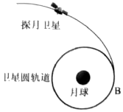
A. 图中探月卫星飞向B处的过程中动能越来越小
B. 图中探月卫星飞到B处时应减速才能进入圆形轨道
C. 由题中条件可计算出探月卫星受到月球引力大小
D. 由题中条件可计算月球的密度
【参考答案】B
【名师解析】探月卫星在飞向B处的过程中，月球对它的万有引力的方向和其运动方向之间的夹角小于90°，所以月球的引力对探月卫星做正功，速率增大，动能越来越大，选项A错误；探月卫星在椭圆轨道的B点做离心运动，需要的向心力小于万有引力，探月卫星不可能自主改变轨道，只有在点火减速变轨后，才能进入圆轨道，选项B正确；对探月卫星，根据万有引力提供向心力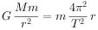，得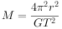，根据空间站的轨道半径为r，周期为T，万有引力常量为G就能计算出月球的质量M，但由于不知道探月卫星的质量，所以不能求出探月卫星受到月球引力大小。故C错误。由于月球的半径未知，所以不能求出月球的密度，故D错误。
2. (2016·河北百校联考)嫦娥五号探测器由轨道器、返回器、着陆器等多个部分组成。探测器预计在2017 年由长征五号运载火箭在中国文昌卫星发射中心发射升空，自动完成月面样品采集，并从月球起飞，返回地球，带回约2 kg月球样品。某同学从网上得到一些信息，如表格中的数据所示，请根据题意，判断地球和月球的密度之比为( )
月球半径 | R₀
月球表面处的重力加速度 | g₀
地球和月球的半径之比 | ＝4
地球表面和月球表面的重力加速度之比 | ＝6
A. B. C．4 D．6
【参考答案】B
【名师解析】
利用题给信息，对地球，有G＝mg，得M＝，又V＝πR³，得地球的密度ρ＝＝；对月球，有G＝mg₀，得M₀＝，又V₀＝πR，得月球的密度ρ₀＝＝，则地球的密度与月球的密度之比＝，故B正确。
3．(2019·永州联考)如图所示，两星球相距为L，质量比为m_{A}∶m_{B}＝1∶9，两星球半径远小于L。从星球A 沿A、B连线向星球B以某一初速度发射一探测器，只考虑星球A、B对探测器的作用，下列说法正确的是 ( )
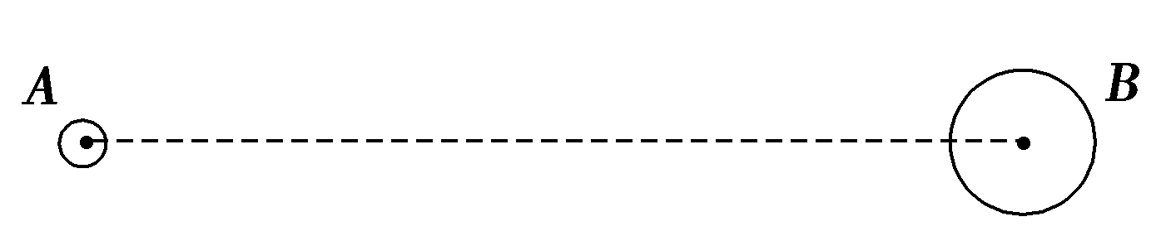
A．探测器的速度一直减小
B．探测器在距星球A为处加速度为零
C．若探测器能到达星球B，其速度可能恰好为零
D．若探测器能到达星球B，其速度一定大于发射时的初速度
【参考答案】BD
【名师解析】探测器从A向B运动，所受的万有引力合力先向左再向右，则探测器的速度先减小后增大，故A错误；当探测器合力为零时，加速度为零，则有：G＝G，因为m_{A}∶m_{B}＝1∶9，则：r_{A}∶r_{B}＝3∶1，知探测器距离星球A的距离为：x＝，故B正确；探测器到达星球B的过程中，由于B的质量大于A的质量，从A到B万有引力的合力做正功，则动能增加，所以探测器到达星球B的速度一定大于发射时的速度，故C错误，D正确．
4．(2015·聊城二模，17)探月工程三期飞行试验器于2014年10月24日2时在中国西昌卫星发射中心发射升空，最终进入距月球表面高为h的圆形工作轨道。设月球半径为R，月球表面的重力加速度为g，万有引力常量为G，则下列说法正确的是 ( )
A．飞行试验器在工作轨道上的加速度为²g
B．飞行试验器绕月球运行的周期为2π
C．飞行试验器在工作轨道上的绕行速度为
D．月球的平均密度为
【参考答案】AD
【名师解析】.月球表面万有引力等于重力，则：G＝mg，在高为h的圆形工作轨道，有：G＝mg′，得：g′＝²g，故A正确；.根据万有引力提供向心力，即：G＝m＝mr，解得：v＝ ，T＝2π ，飞行试验器的轨道半径为r＝R＋h，结合黄金代换公式：GM＝gR²，代入线速度和周期公式得：v＝ ，T＝2π ，故B、C错误；由黄金代换公式得中心天体的质量：M＝，月球的体积：V＝πR³，则月球的密度：ρ＝＝，故D正确．
5．(2015·宝鸡三检，17)如图所示是嫦娥三号奔月过程中某阶段的运动示意图，嫦娥三号沿椭圆轨道Ⅰ运动到近月点P处变轨进入圆轨道Ⅱ，嫦娥三号在圆轨道Ⅱ做圆周运动的轨道半径为r，周期为T，已知引力常量为G，下列说法中正确的是 ( )
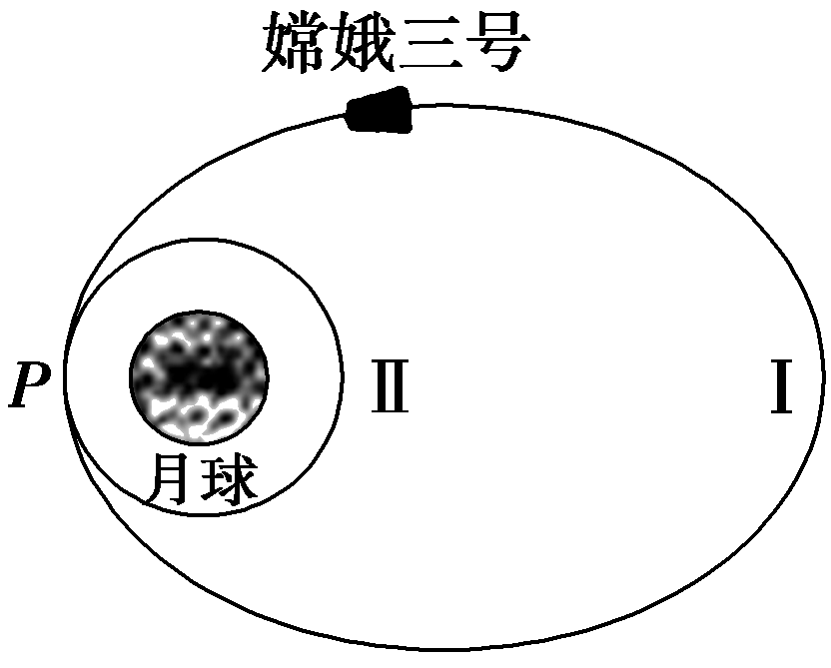
A．由题中(含图中)信息可求得月球的质量
B．由题中(含图中)信息可求得月球第一宇宙速度
C．嫦娥三号在P处变轨时必须点火加速
D．嫦娥三号沿椭圈轨道Ⅰ运动到P处时的加速度大于沿圆轨道Ⅱ运动到P处时的加速度
【参考答案】A
【名师解析】.万有引力提供向心力：G＝mr，得：M＝，既根据轨道半径为r，周期为T，万有引力常量为G，计算出月球的质量，故A正确；.万有引力提供向心力：G＝m，得：v＝，由于不知道月球半径，所以不能计算月球第一宇宙速度，故B错误；.椭圆轨道和圆轨道是不同的轨道，航天飞机不可能自主改变轨道，只有在减速后，做近心运动，才能进入圆轨道，故C错误；.嫦娥三号沿椭圆轨道Ⅰ运动到P处时和沿圆轨道Ⅱ运动到P处时，所受万有引力大小相等，所以加速度大小也相等，故D错误．
6. (2016·河南郑州高三月考)中国首台探月车“玉兔号”的成功探月，激发起无数中国人对月球的热爱。根据报道：月球表面的重力加速度为地球表面的，月球半径为地球的，则根据以上数据分析可得( )
A．绕月球表面飞行的卫星与绕地球表面飞行的卫星的周期之比为3∶2
B．绕月球表面飞行的卫星与绕地球表面飞行的卫星的向心加速度之比为1∶6
C．月球与地球的质量之比为1∶96
D．月球与地球的密度之比为2∶3
【参考答案】BCD
【名师解析】
由于都是绕星球表面飞行的卫星，重力提供向心力，即mg＝G＝mr，T＝2π，可得＝，A错误；由于mg＝ma，＝，B正确；根据表达式M＝，知＝，C正确；根据公式M＝＝ρπr³，ρ＝，可知＝，D正确。

二．计算题
1．（2018山西吕梁市孝义市一模）所谓“深空探测”是指航天器脱离地球引力场，进入太阳系空间或更远的宇宙空间进行探测，现在世界范围内的深空探测主要包括对月球、金星、火星、木星等太阳系星体的探测。继对月球进行深空探测后，2018年左右我国将进行第一次火星探测。图示为探测器在火星上着陆最后阶段的模拟示意图。首先在发动机作用下，探测器受到推力作用在距火星表面一定高度处（远小于火星半径）悬停；此后发动机突然关闭，探测器仅受重力下落2t₀时间（未着地），然后重新开启发动机使探测器匀减速下降，经过时间t₀，速度为0时探测器恰好到达火星表面。已知探测器总质量为m（不计燃料燃烧引起的质量变化），地球和火星的半径的比值为k₁，质量的比值为k₂，地球表面附近的重力加速度为g，求：
（1）探测器悬停时发动机对探测器施加的力。
（2）探测器悬停时具有的重力势能（火星表面为零势能面）。
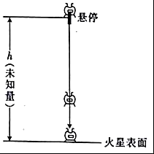
【思路分析】（1）在行星表面，重力等于万有引力，据此列式求解星球表面重力加速度；然后根据平衡条件列式求解；
（2）根据牛顿第二定律和运动学公式列式求解高度h，然后根据重力势能的定义求解重力势能表达式。
【名师解析】（1）设地球的质量和半径分别为M和R，火星的质量、半径和表面重力加速度分别为M'、R'和g'
根据重力等于万有引力有：mg=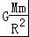和mg'=G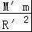。
联立解得：g′=g；
探测器悬停时，根据力的平衡可知，此时发动机对探测器施加的力F=mg'=mg。
（2）设重新开启发动机时探测器速度为v，则v=2 g′t₀，
所以探测器悬停时距火星表面高度h=•3 t₀，
解得：h=gt₀²，
探测器悬停时具有的重力势能E_{p}=mg′h=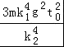；
答：（1）探测器悬停时发动机对探测器施加的力为mg。
（2）探测器悬停时具有的重力势能为。
2.(16分) (2018北京怀柔零模)2014年10月8日，月全食带来的“红月亮”亮相天空，引起人们对月球的关注。我国发射的“嫦娥三号”探月卫星在环月圆轨道绕行n圈所用时间为t，如图所示。已知月球半径为R，月球表面处重力加速度为g_{月}，引力常量为G．试求：
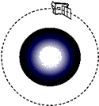
（1）月球的质量M；
（2）月球的第一宇宙速度v₁；
（3）“嫦娥三号”卫星离月球表面高度h．
【名师解析】（1）根据
mg_{月}= 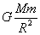 ------- (3分)
得 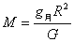 ₋₋₋₋₋₋₋₋₋₋₋ (2分)
（2）根据 mg_{月} = 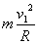 ₋₋₋₋₋₋₋₋₋₋ (3分)
得 ； ----------- (2分)
（3）根据 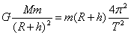 ---(3分)
T = ----------------- (2分)
联立解得 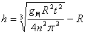₋₋₋₋₋₋₋₋₋ (1分)
3.(2016·福州市高三模拟)如图所示，由运载火箭将飞船送入近地点为A、远地点为B的椭圆轨道上，A点距地面的高度为h₁，飞船飞行五圈后进行变轨，进入预定圆轨道在预定圆轨道上飞行N圈所用时间为t。已知地球表面重力加速度为g，地球半径为R。求：
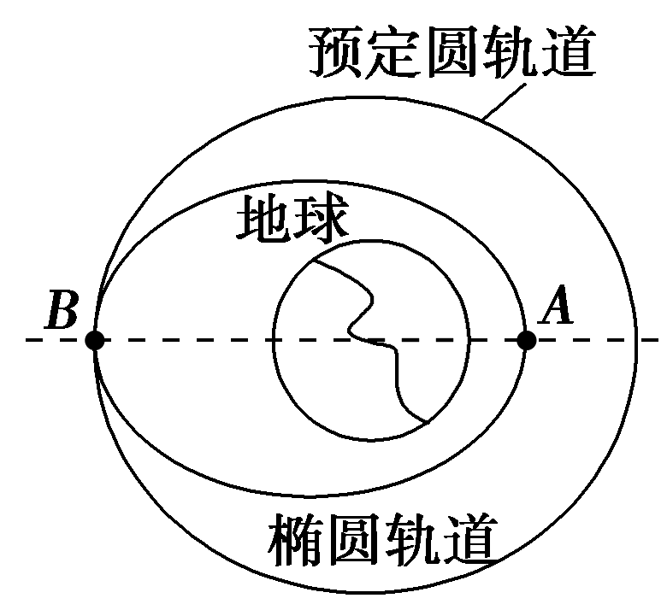
(1)飞船在A点的加速度大小a_{A}；
(2)远地点B距地面的高度h₂；
(3)沿着椭圆轨道从A到B的时间t_{AB}。
【名师解析】 (1)飞船在A点所受的万有引力F＝G。
由黄金代换式GM＝gR²，得F＝，
根据牛顿第二定律得，a_{A}＝＝
(2)由万有引力提供向心力得，G＝mr()²，
又h₂＝r－R，T＝，
联立解得，h₂＝－R
(3)椭圆轨道的半长轴R′＝＝
根据开普勒第三定律得＝
解得，T′＝＝2π
所以沿着椭圆轨道从A到B的时间
t_{AB}＝＝π
4．（2016北京西城模拟）2016年2月11日，美国“激光干涉引力波天文台”（LIGO）团队向全世界宣布发现了引力波，这个引力波来自于距离地球13亿光年之外一个双黑洞系统的合并。已知光在真空中传播的速度为c，太阳的质量为M₀，万有引力常量为G。
（1）两个黑洞的质量分别为太阳质量的26倍和39倍，合并后为太阳质量的62倍。利用所学知识，求此次合并所释放的能量。
（2）黑洞密度极大，质量极大，半径很小，以最快速度传播的光都不能逃离它的引力，因此我们无法通过光学观测直接确定黑洞的存在。假定黑洞为一个质量分布均匀的球形天体。
a．因为黑洞对其他天体具有强大的引力影响，我们可以通过其他天体的运动来推测黑洞的存在。天文学家观测到，有一质量很小的恒星独自在宇宙中做周期为T，半径为r₀的匀速圆周运动。由此推测，圆周轨道的中心可能有个黑洞。利用所学知识求此黑洞的质量M；
b．严格解决黑洞问题需要利用广义相对论的知识，但早在相对论提出之前就有人利用牛顿力学体系预言过黑洞的存在。我们知道，在牛顿体系中，当两个质量分别为m₁、m₂的质点相距为r时也会具有势能，称之为引力势能，其大小为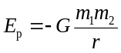（规定无穷远处势能为零）。请你利用所学知识，推测质量为M′的黑洞，之所以能够成为“黑”洞，其半径R最大不能超过多少？
【名师解析】
（1）合并后的质量亏损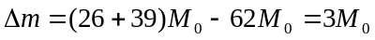
根据爱因斯坦质能方程 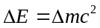
得合并所释放的能量 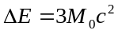
（2）a.小恒星绕黑洞做匀速圆周运动，设小恒星质量为m
根据万有引力定律和牛顿第二定律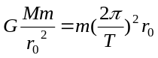
解得 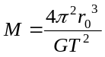。
b.设质量为m的物体，从黑洞表面至无穷远处
根据能量守恒定律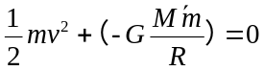
解得 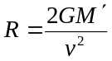
因为连光都不能逃离，有v = c
所以黑洞的半径最大不能超过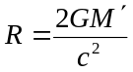
5. （2016·辽宁锦州模拟）“嫦娥一号”探月卫星以圆形轨道绕月飞行，卫星将获取的信息以微波信号发回地球，假设卫星绕月的轨道平面与地月连心线共面，各已知物理量如表中所示：
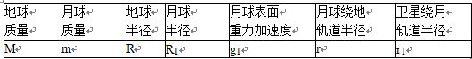
（1）嫦娥一号在奔月过程中受地球和月球引力相等时离月球表面的高度为多少？
（2）嫦娥一号在圆轨道上绕月球飞行一周所用的时间为多少？
【名师解析】
（1）设卫星的质量为m'，由万有引力定律，卫星受地球和月球引力相等有：
G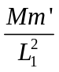= G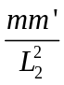 ①
由题意知，L₁+L₂=r ②
卫星到月球表面的距离为：h=L₂﹣R₁ ③
由①②③可解得h=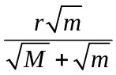-R₁，
（2）由月球对卫星的万有引力提供向心力可得：G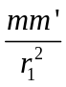 =mr₁(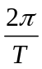)² ④
而在月球表面有：G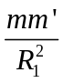 =m’g₁。 ⑤
由④⑤两式可解得卫星的周期：T=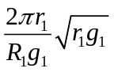。
6.（2016·北京西城区期末）宇航员驾驶宇宙飞船到达月球，他在月球表面做了一个实验：在离月球表面高度为h处，将一小球以初速度v₀水平抛出，水平射程为x。已知月球的半径为R，万有引力常量为G。不考虑月球自转的影响。求：
（1）月球表面的重力加速度大小g₀ ；
（2）月球的质量M；
（3）飞船在近月圆轨道绕月球做匀速圆周运动的速度v。
【名师解析】（9分）设飞船质量为m
（1）设小球落地时间为t，根据平抛运动规律
水平方向 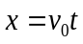
竖直方向 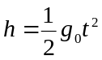
解得 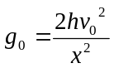
（2）在月球表面忽略地球自转时有 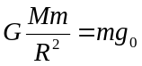
解得月球质量 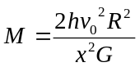
（3）由万有引力定律和牛顿第二定律 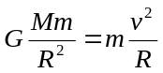
解得 